2022ISA大团建
目的
组织健康向上，趣味十足的团建活动，使组织内部成员更加熟悉，提高组织成员的团队意识，增强组织凝聚力，丰富成员日常生活，促使成员有更好的精神面貌和工作效率，为营造更好的工作氛围助力
主题

人数
60人左右
地点
动物园+大栅栏/望京
交通：
线路一（地铁）起点：六道口（15号线）乘坐2站—奥林匹克公园站（换乘8号线）乘坐5站—鼓楼大街地铁站（换乘2号线）乘坐2站—西直门地铁站（换乘4号线）乘坐1站到达动物园 （预计用时40分钟，花费5元）
起点：动物园（4号线）乘坐1站—西直门（换乘2号线）乘坐7站—抵达前门地铁站—出地铁站后统一在前面公园集合（预计用时20分钟，花费4元）
线路二（打车）北京林业大学—动物园（用时20分钟，20/4人=5元/人）
动物园—栅栏（用时23分钟，28/4人=7元/人）
备注：建议4人一组打车，快速便捷。

前期准备：
1.出发3填天分配小组，暂定8个人一组，共6-7组，尽量不让相同部门的人在同一个小组。若实际人数达不到50人，则适当减少每小组的人数，尽量平衡每组的人数。组队方式为软件随机抽取，或提前通过问卷星大致了解成员爱好/性格/饮食习惯等，根据共同兴趣爱好分配。
2.每小组需要集合后领取游戏所需道具（卡牌）进行游戏
3.由于每组成员需要在活动中拍摄照片，所以建议每位成员都在过程中积极参与（说不定这些照片后续有用）
4.定餐口味统计，调查问卷
5.提前预定动物园门票 ，前门大栅栏处有检查身份证，需要提前带好身份证
6.由于中饭时间可能要到13点后，所以有需要的饱饱们可以自己提前带面包，糖果

隐藏任务（全程进行中）介绍：
ISA隐藏游戏任务-"Do you really win?”
游戏准备:
出发前，每人抽选三张扑克牌
A(1),2,3,4,5,6,7,8,9,10,J(11),Q(12),K(13)
每张扑克左上角含有字母S或J或B
S代表石头，J代表剪刀，B代表布（实在记不住想拼音就行了🤣🤣）

规则详解:
1团建过程中，每个人可以通过“决斗”与对方互换卡片（详细规则在下）
2三张牌点数之和代表最终成绩，并进行排名
3每到时间整点必须向“上帝”发总数之和
4一切交易不允许反悔，落子无悔
5上帝另有规则，如需此游戏全貌请私聊
6隐藏规则需自行发现

成员介绍:
上帝:1
平民:N

“决斗规则”
1你可以随意向任何人发起决斗，受邀者如果想邀拒绝，两人进行“石头剪刀布”，一局定胜负，若发起决斗者失败，则需要等待下一次整点后才能向同意人发起决斗。
2决斗期间，需要有两名裁判，双方各自选取一张卡（可重复出）分别交给两位裁判，两位裁判展示，胜负情况取决于左上角字母，按照“石头剪刀布”规则决定。胜利者可选择自己一张牌与败方交换，败方将手牌打乱后给胜方抽取，完成交换。
3可以私下协商交换卡牌（最好不要，破坏竞技性），不过注意自己的点数哟～

惩罚规则
团建结束后，上帝亲自收牌计算点数。
最后十名需要在ISA大群中发自己完全露脸的照片～

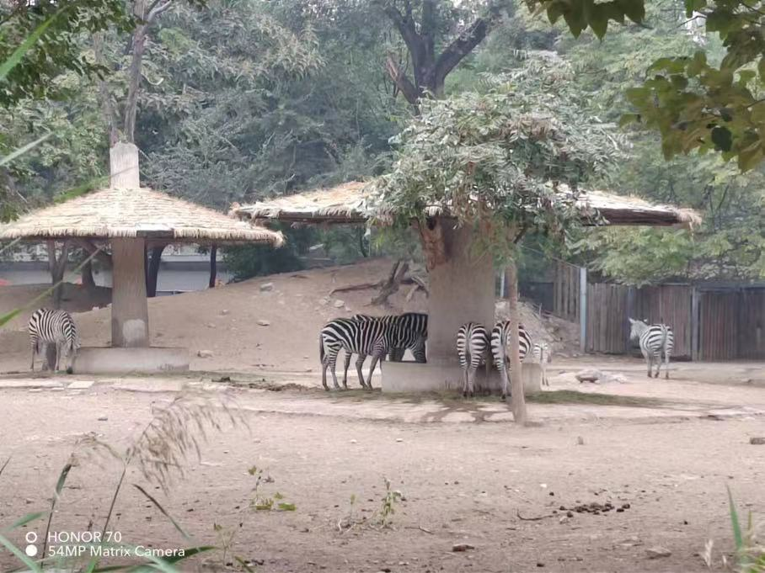
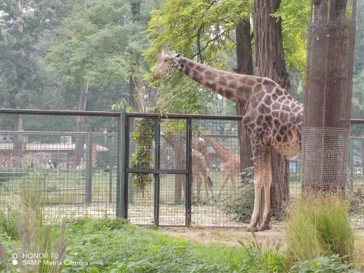
活动流程：
- 早上10点各个小组在校园内集合领取游戏卡片,道具，同时也可以小组间相互熟悉认识，10:30-11:00内当所有成员集合后出发前往动物园。

- 抵达动物园后，各个小组将在群内收到任务通知，以各个小组为单位进行游戏，在动物园集合后我们将具体讲述游戏规则：我们将在群内随机发送动物图片，而各个小组则需要找到该动物并且模仿其动作拍合照（每个成员都需要在照片中），并将其发送到群内，按照发送顺序累计加分。

- 在动物园过程中也可以进行隐藏任务，希望大家好好把握住机会。

- 动物园游戏时长为2小时左右，结束后去往大栅栏/望京吃饭，后征询大家的意见，若大家希望去大栅栏逛逛夜景则去往大栅栏。
- 若大家选择在大栅栏看夜景则可以在大栅栏处逛逛看夜景，然后主持人发表游戏总结。

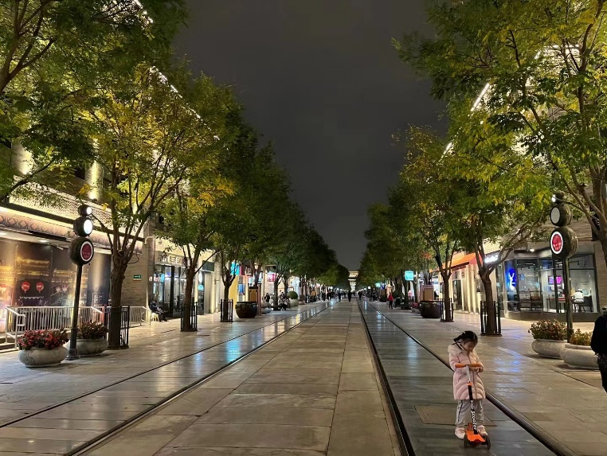
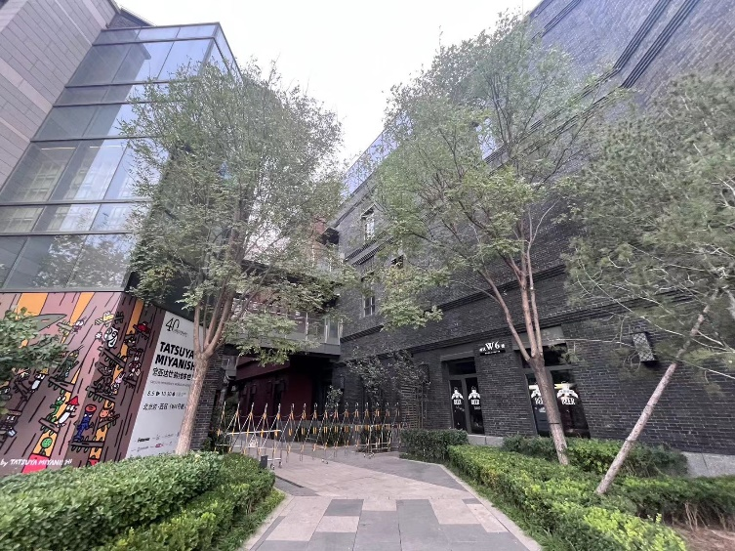
6. 最后大家拍一张美美的集体照，结束这快乐的一天
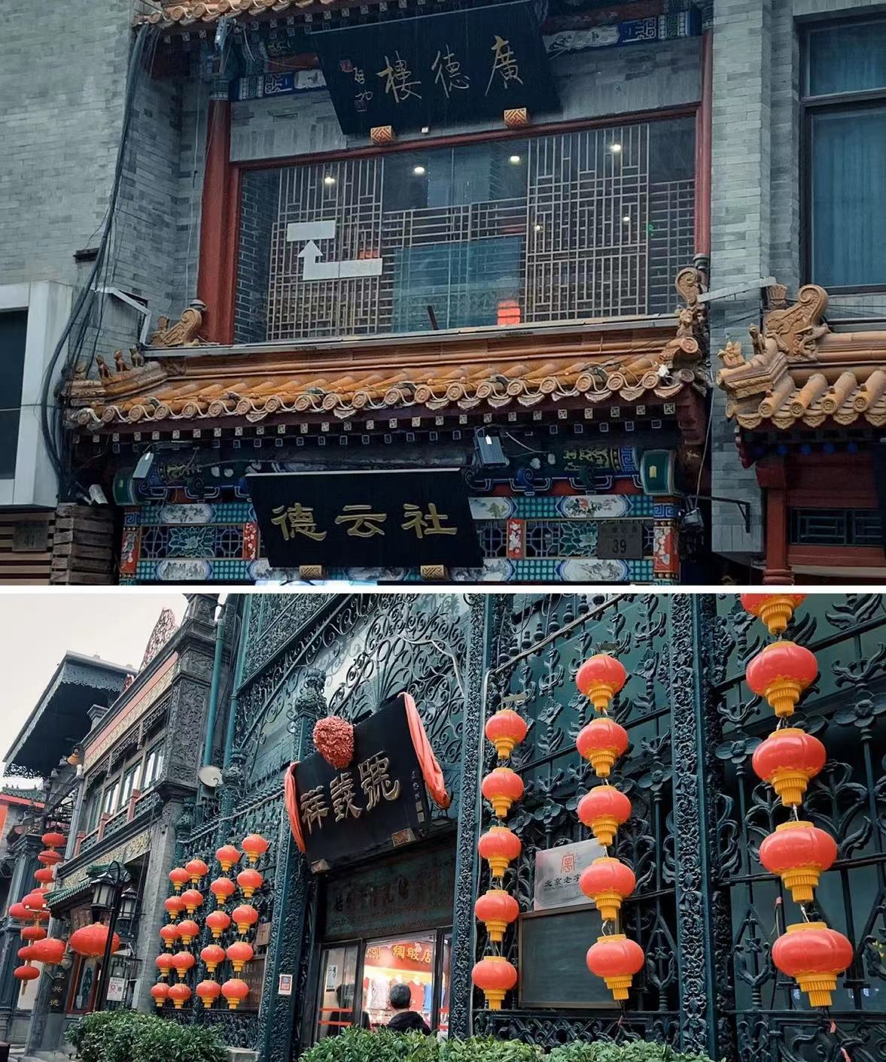
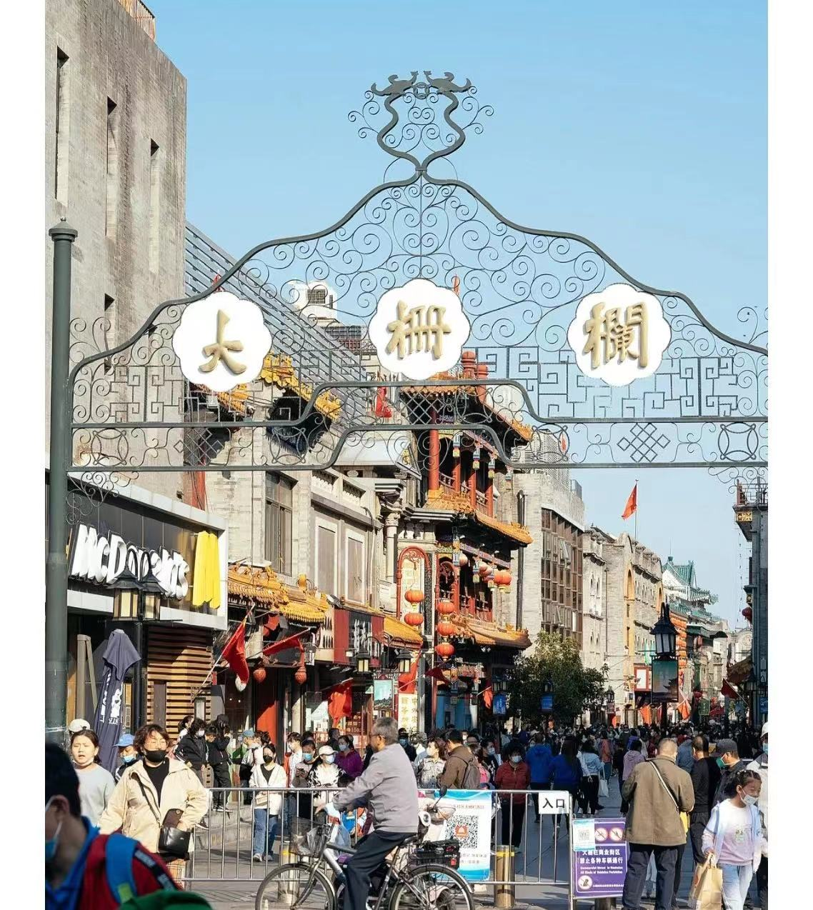

大栅栏餐厅：（基本上都是涮肉）
- 京都老北京涮肉（挺好吃的，在大栅栏旁边的胡同里，装修不是特别好，但还是干净的，价格也合适50-60每人）
- 四季涮肉
- 烤肉店

